ASUKOHA SKEEM

Tartumaa, Elva linn, Pikk tn 61 ja 69

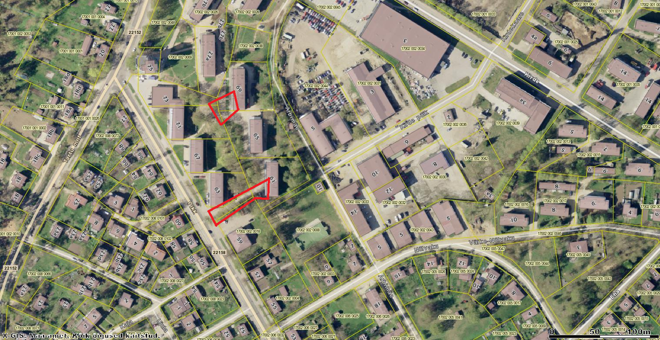

Mõõdistusala piir

Koostaja: Marek Mändla
06.01.2014.a.

